DS18B20
单总线协议 对于单个从设备 步骤：
- 初始化
初始化时 主机发出复位脉冲 从机发出应答脉冲（nop 是1mhz 是1us 、 12mhz 一个nop 就是 1/12 us）
480us后要等待15-60us 才能读取应答值
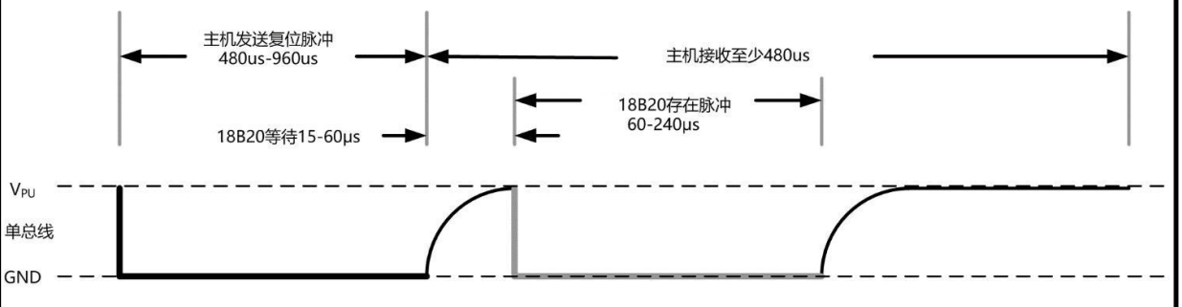
在读取时 第一个 是480us 后面要读取从机应答位后 要将时序的微秒走完（就是别忘了加us延时）
切记在写微秒时要单独的us延时 不要写一个1us延时 去套while 因为在跳转while的过程可能就不止 1us了 会出现误差 写ms延时套 while 误差对于ms来说很小 （在51系列 12mhz中调用一个空函数 调用函数的过程约为4us）
- 发送bit
不论发送0/1 它的周期都是60us 区别在于写1时 要在开始的1-15us 之间拉高 然后在剩下的时间里持续拉高
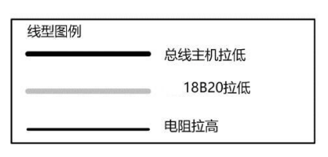
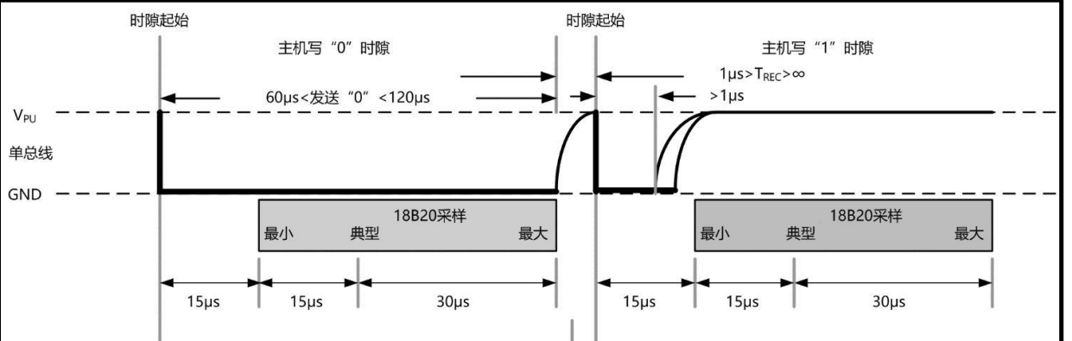
- 接收bit

主机拉低 $1∼2 μ\text{s}$ 后立即释放总线，并在距下降沿起 $12 μ\text{s}$ 内完成电平采样，最后延时 $50 μ\text{s}$ 走完时隙
【一般读取数据时 都要主机拉高释放掉控制权】
当发送/接收时 主程序里面有定时器 则会打断我们采取数据 可以在采取前加 EA=0; EA=1；这样来防止定时器干扰采取数据
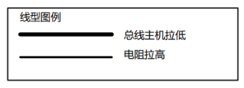
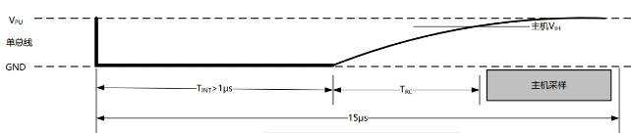
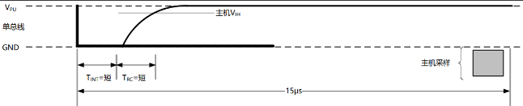
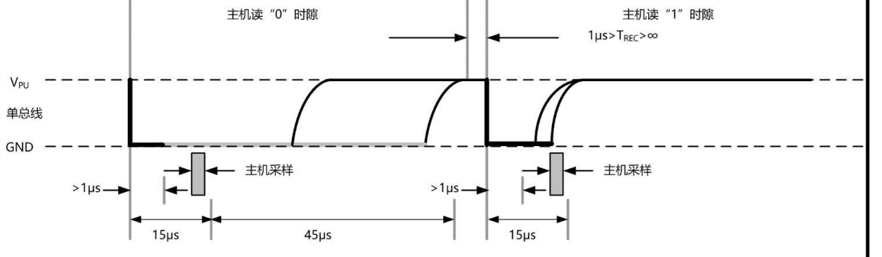
- 温度转换（ds18b20的操作）
先写一个温度转换指令 先发送skip rom 指令 然后再发一个温度转换Convert T
发送 skip rom 是令总线上所有设备都 跳过rom
- 读取数据 （ 不论读取还是发送都是低位在前 ）
是先发 skip rom 然后发一个 Read Scratchpad 指令 发送这个指令后允许主机读取暂存器数据 数据会依次传出 Byte 0 ~ Byte 8（共 9 个字节），读取完前两字节温度后 可以发送复位信号中打断后续传输 也可以直接不管 反正下一次读取时 最开始会有复位信号（因为skip rom是跳过总线上所有设备 rom 所以 只有单一从设备情况下 才可以 在skip rom 后 发Read Scratchpad去读取数据 ，如果 有这时有多个从设备 那么多个设备会同时传送数据 会错乱 ）
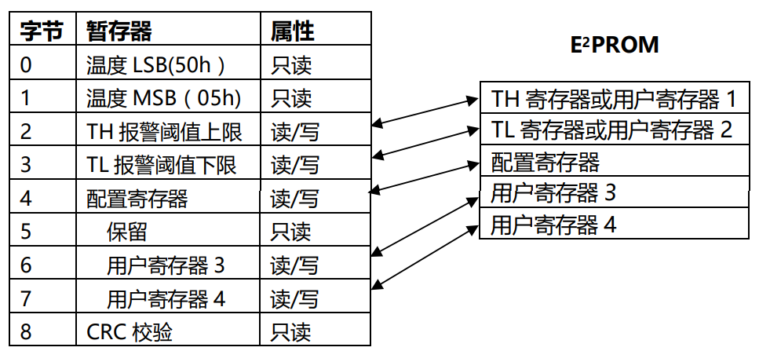
首先暂存器有九个字节 前两个字节是温度数据
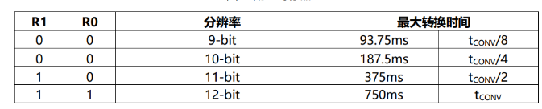
其中寄存器是用来配置分辨率的 而分辨率关联着转换速度 默认为12-bit分辨率

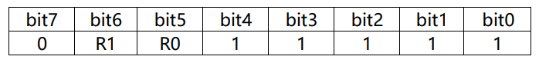

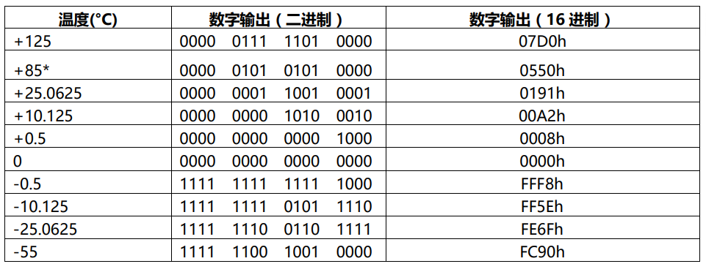
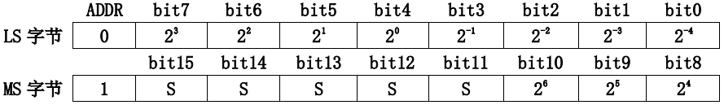
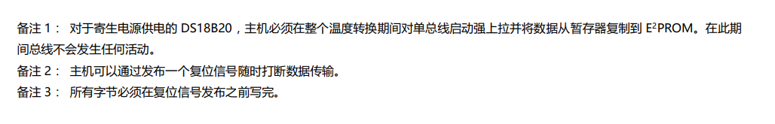
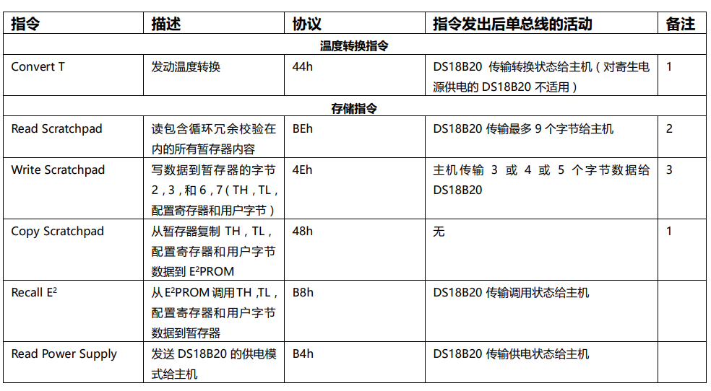
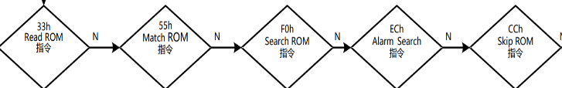
Rom指令

WS2812B
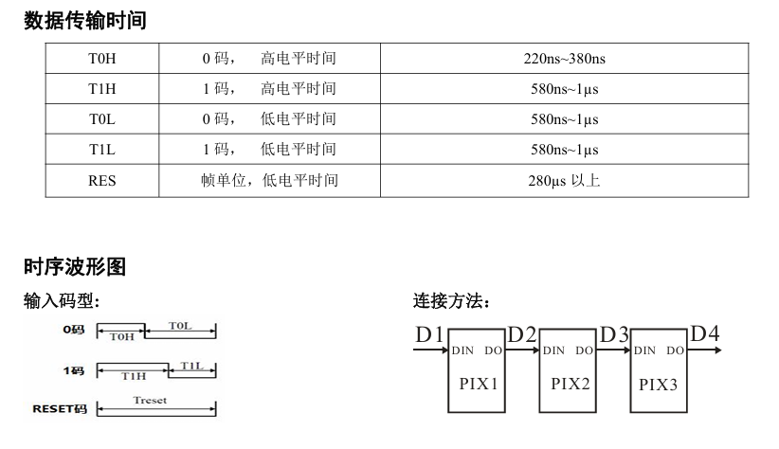
通过此图的波形就可以知道发送0/1码时，时序需对应一个周期
其中T0H-T0L组成一个周期 拉高220ns - 380ns再拉低 580ns - 1us 表示0
T1H - T1L组成也组成一个周期 拉高580ns - 1us再拉低 580ns - 1us表示1
右下角连接方法为 级联时的接线方法；
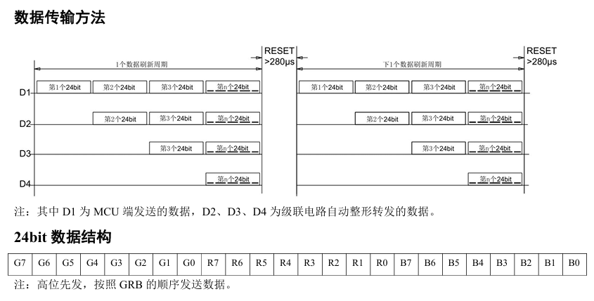
📌 WS2812B 级联数据流动原理（移位与整形转发）
以串联 3 个灯为例（总计需发送 72 bit 数据）：
- 连续发送：单片机一口气输出 72 bit 数据波形。
- 截留与转发（核心机制）：
  - 第 1 个灯：截留最先到达的 24 bit 存入缓存。剩下的 48 bit 经内部电路整形（修复信号衰减）后，从 DOUT 实时转发给下一个灯。
  - 第 2 个灯：收到整形后的 48 bit，截留前 24 bit，剩下的 24 bit 继续整形转发。
  - 第 3 个灯：收到最后的 24 bit 并全部截留。
- 统一刷新 (RESET)：单片机发完所有数据后，将引脚拉低持续 >280µs。所有灯同时检测到该复位信号，在同一微秒内将各自缓存的 24 bit 转化为 PWM 信号，所有灯珠画面瞬间同步更新。
在 WS2812B 的逻辑里，没有专门的“开/关”灯的指令；它的“关闭”，就是显示“黑色”【0x000000 全0即可】
还有就是单总线发送数据的时候要把中断给关了；防止中断打乱时序
单总线协议不同设备之间的时序要求差距很大；具体需要看对应的设备手册；相比之下的spi，iic不同设备之间的通用性更强，一般情况下时序可以向下兼容
DHT11
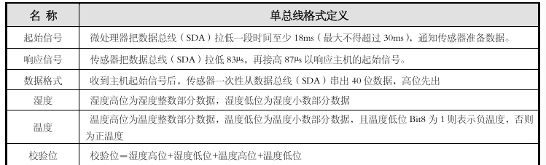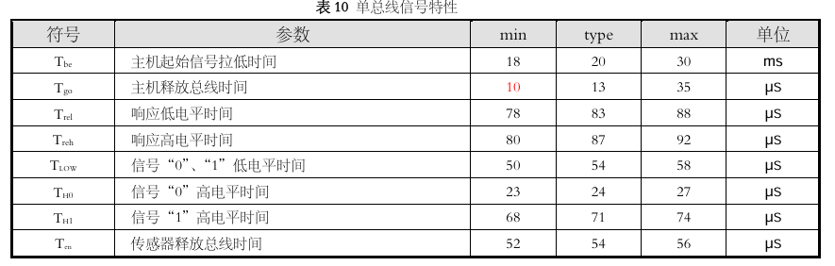
上图基本为所有的时序结构，以及注意事项；【但需注意一点设备上电后要等1s才可给设备发送指令】
还有绝对要考虑主机/传感器释放总线的时间
Dht11还有一点读取数据要有间隔最好2s 如果读取太快数据还在转换状态，总线会一直处于高电平
还有一点写代码时要重点考虑从设备的不稳定性；也就是说从设备可能不响应信号，也可能每次应答时间不准确产生漂移，所以必须考虑到校准时序以及超时跳出
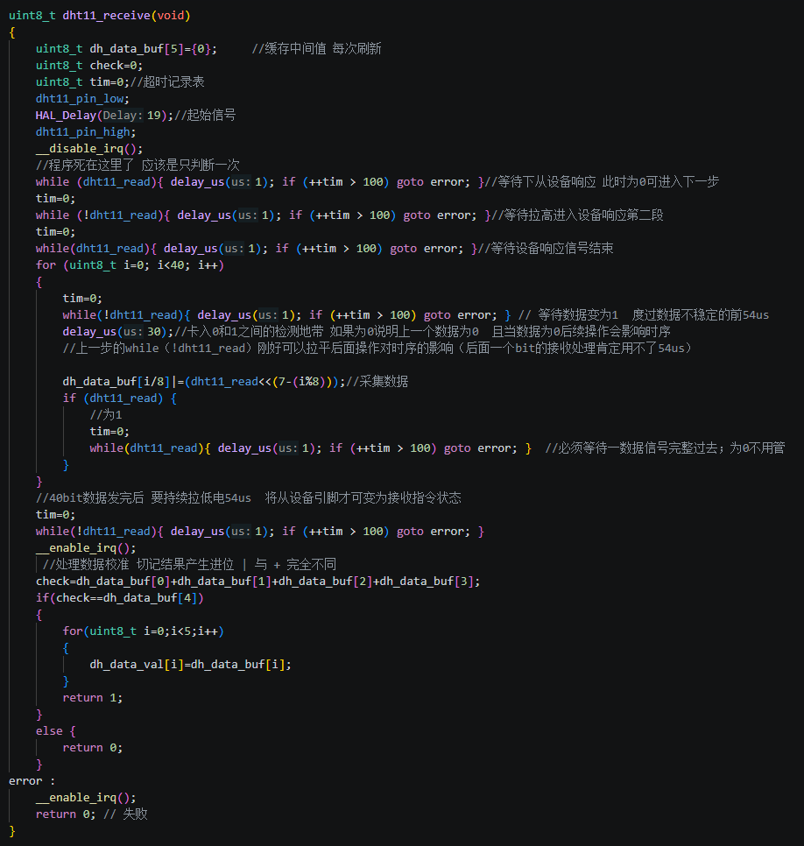
代码示例

DHT11 驱动问题复盘与调试笔记
1. 响应检测问题：主机释放总线后立即读取
- 手册依据：主机释放总线时间 $T_{g}$ 为 $10∼35μ\text{s}$，从机拉低响应时间 $T_{rel}$ 为 $78∼88μ\text{s}$。
- 物理真相：STM32 在 168MHz 主频下执行下一行 if(!dht11_read) 仅需几纳秒。在 $T_{g}$ 阶段，外部上拉电阻还在把总线拉高的过程中，DHT11 尚未拉低总线。
- 错误后果：CPU 太快，读到了尚未拉低的高电平，判定为“传感器无响应”，跳过数据接收。
- 工程解法：释放总线后延时 $20∼30μ\text{s}$，或使用 while(dht11_read) 死等低电平响应到来。
2. 握手同步问题：硬等 $175μ\text{s}$ 错失数据起点
- 手册依据：响应阶段由 $T_{rel}$ ($83μ\text{s}$) + $T_{h}$ ($87μ\text{s}$) 组成，典型值为 $170μ\text{s}$。
- 物理真相：硬件器件存在生产公差，响应时间会在 $158∼180μ\text{s}$ 之间波动。
- 错误后果：若传感器响应偏快（如 $158μ\text{s}$），硬等 $175μ\text{s}$ 会导致代码晚到 $17μ\text{s}$，直接踩进第一个 bit 的低电平内部，导致全盘 40 个 bit 时序错位。
- 工程解法：绝对不盲等，改用 while(!dht11_read); while(dht11_read); 连续卡住低高电平的跳变边沿。
3. 数据采样问题：硬等 $82μ\text{s}$ 导致逻辑死锁
- 手册依据：
  - 位数据“0”：$54μ\text{s}$ 低电平 + $23∼27μ\text{s}$ 高电平（总长约 $78μ\text{s}$）。
  - 位数据“1”：$54μ\text{s}$ 低电平 + $68∼74μ\text{s}$ 高电平（总长约 $125μ\text{s}$）。
- 物理真相：遇到数据“1”时，从低电平起点延时 $82μ\text{s}$ 能读到高电平，但该“1”的高电平会一直持续到第 $125μ\text{s}$ 结束。
- 错误后果：循环立刻进入下一个 bit，但此时物理引脚仍处于上一个“1”的高电平尾巴。代码判断 if (dht11_read == 0) 失败，下一个 bit 被代码直接当作空气跳过。
- 工程解法：在数据位为“1”时，采样完成后必须增加 while(dht11_read); 等待高电平结束。
4. 位移计算问题：复杂移位公式导致的逻辑溢出
- 数学推导：公式 (((x+1)*8-1)-x) 化简后为 $7x+7$。
- 错误后果：当 $x=1$ 时，移位值为 $14$。对 8 位变量 uint8_t 左移 14 位，数据会发生位移溢出丢弃。
- 工程解法：采用标准的 byte <<= 1; if(read) byte |= 0x01;，每次左移 1 位，直观且绝不会溢出。
5. 校验和问题：按位或（|）与算术加法（+）的区别
- 手册依据：校验和公式为 校验位 = 湿度高位 + 湿度低位 + 温度高位 + 温度低位。
- 逻辑本质：按位或（|）是逻辑运算，逢 1 为 1，没有进位机制；加法（+）是算术运算，满 2 进 1。
- 数据验证：以手册示例数据为例（$0\text{x}35,0\text{x}00,0\text{x}18,0\text{x}04$）：
  - 算术加法（+）：$0\text{x}35+0\text{x}00+0\text{x}18+0\text{x}04=0x51$（校验成功）。
  - 按位或（|）：$0\text{x}35∣0\text{x}00∣0\text{x}18∣0\text{x}04=0x3D$。
- 错误后果：$0\text{x}3\text{D}≠0\text{x}51$，校验永远失败，数据被强制清零。
6. 核心工程法则总结
物理时序三大铁律：
- 严禁硬等：时间是动态变化的，永远用 while(PIN) 去锁定电平跳变的边沿。
- 采样看相对，不看绝对：只要在低电平结束后延时 $30μ\text{s}$ 采样，低电平已过的就是“0”，还在高电平的就是“1”。
- 运算遵照规范：手册写 + 就绝不用 |，公式越精简，CPU 越不易出错。

📌 嵌入式总线协议时序与代码解耦笔记
一、 核心区别：同步 vs 异步通信
协议类型 | 代表协议 | 通信机制 | 延时敏感度 | 向下兼容性
同步通信 | I2C / SPI | 有独立时钟线（SCL/SCK），边沿采样 | 低（延时拉长等于降低通信频率） | 极强（写一套保守延时即可适配 90% 以上设备）
异步通信 | 1-Wire (单总线) | 无时钟线，靠电平维持的微秒时长区分 0/1/Reset | 极高（时间窗口有严格的上下限） | 差（不同芯片/环境的微秒参数差异会导致通信失败）
二、 为什么不同设备时序有差异，依然要解耦？
解耦的本质，是分离“变化的部分”与“不变的部分”
- 不变的部分：协议的电平逻辑框架（如 I2C 的 Start/Stop/ACK，1-Wire 的发 Bit/读 Bit 逻辑流程）
- 变化的部分：GPIO 硬件引脚编号、具体的 MCU 平台、芯片特定的微秒级时序参数
不解耦的后果：更换 MCU 或更换引脚时，需要深入各个传感器文件逐行修改 GPIO 和延时代码，无法复用
三、 工程落地策略（代码怎么写）
1. 软件 I2C / SPI：通用参数化
- 策略：写一套通用的 i2c_soft.c，把 GPIO 读写写成回调/函数指针，默认使用保守延时（如 $5 μ\text{s}$，对应 100 kHz 速率）
- 效果：一份代码直接挂载各种传感器、EEPROM、屏幕
2. 软件 1-Wire（单总线）：时序参数结构体化
- 策略：
  - 底层（协议层）：只写通用的 OneWire_Reset()、OneWire_WriteBit() 框架，不写死任何具体的微秒数字
  - 上层（设备层）：定义该芯片专属的 Timing 结构体（填入芯片 Datasheet 要求的 $μ\text{s}$ 数值），调用底层时将参数传入
C
/* 核心思想：协议写流程，设备传参数 */
typedef struct {
uint16_t reset_low_us; /* 复位拉低微秒数 */
uint16_t write1_low_us; /* 写 1 拉低微秒数 */
uint16_t sample_us; /* 读采样微秒点 */
} OneWire_Timing;

// 底层 API 接受时序结构体，实现参数与逻辑分离
void OneWire_WriteBit(OneWire_HW *hw, OneWire_Timing *timing, uint8_t bit);
💡 一句话总结记忆
I2C/SPI 靠“降频”通用，1-Wire 靠“参数配置”通用；解耦不是为了统一时序，而是为了隔离硬件与平台

